PARTIE DU SUJET 2009 : MESURE DE DEPLACEMENTS
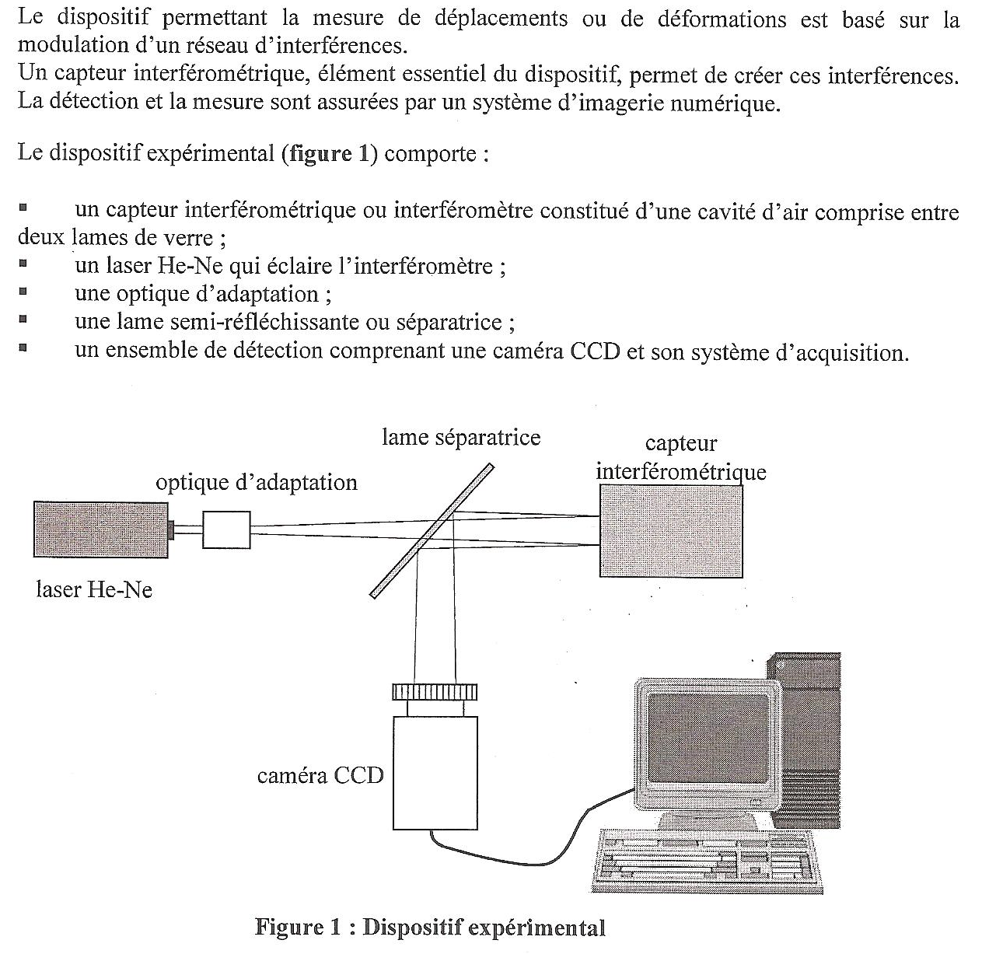

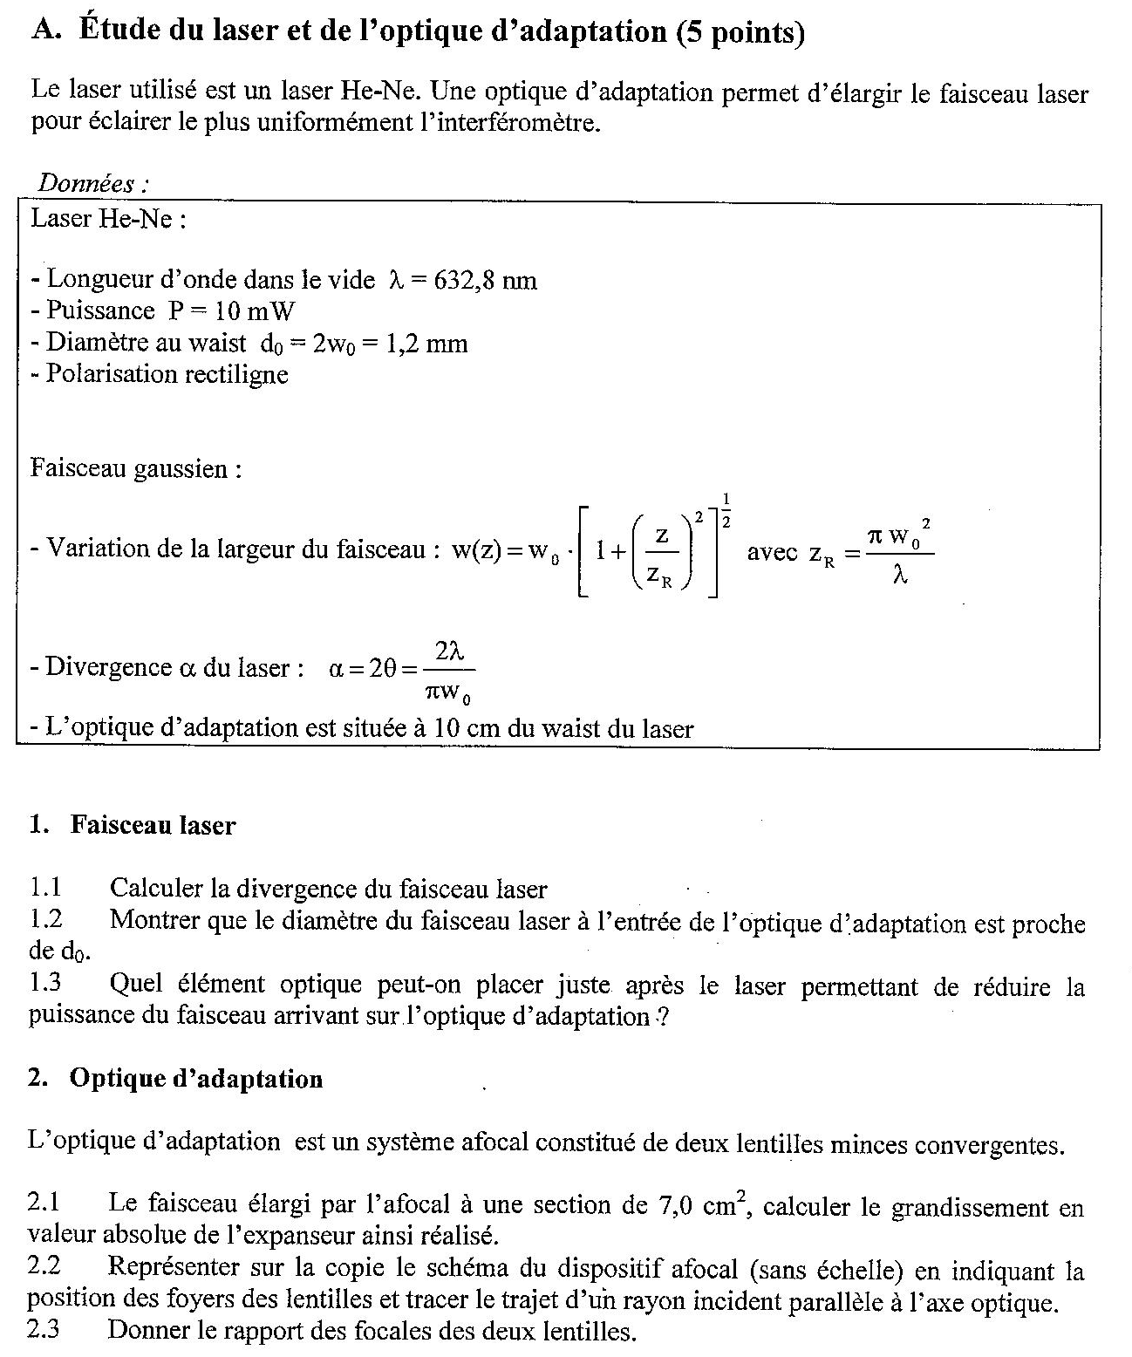
PARTIE DU SUJET 2005 : LASER A FIBRE DOPEE A L’ERBIUM

ETUDE DU FAISCEAU A LA SORTIE D’UNE FIBRE MONOMODE

- Mesure du diamètre de mode sur la face de sortie de la fibre:

Le faisceau infrarouge (λ = 1532 nm), à la sortie d’une fibre monomode, est pratiquement gaussien. La répartition de la densité de puissance dans une section normale à l’axe de la fibre peut s’écrire $I(r)=I_{0}\text{exp}(−\frac{2r^{2}}{w_{0}^{2}})$ où r est la distance à l’axe et w₀ le rayon de mode (la distance à l’axe où I(w₀)/I₀ = 1/e² ).

Une méthode performante d’analyse du faisceau consiste à effectuer une mesure en champ proche. Pour cela, on fait l’image de l’extrémité de la fibre sur une matrice CCD sensible dans le proche infrarouge.

Pour cela, on utilise un système de deux objectifs de microscope pour l’infrarouge, représentés par les lentilles minces équivalentes L₁ et L₂ sur le schéma de la Figure 1.
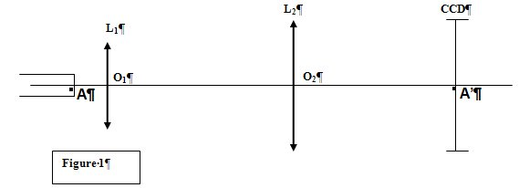

La lentille L₁, représentant le 1er objectif (40,0 X, 0.65) a une distance focale f’₁ = 4,6 mm.
La lentille L₂, représentant le 2ème objectif (10,0 X, 0.25) a une distance focale f’₂ = 16,9 mm.
Les deux lentilles sont distantes de O₁O₂ = 129mm et la face de sortie A de la fibre est placée à 4.8 mm en avant de la première lentille.
La matrice CCD contient :
- 510 pixels horizontalement.
- 492 pixels verticalement.
Chaque pixel mesure :
- 12.7µm horizontalement.
- 9.8 µm verticalement.
  - A quelle distance O₂A’ de la deuxième lentille doit-on placer la matrice CCD ?
cadre 2
  - Quel alors est le grandissement transversal du système ?
  - On prendra pour la suite du problème un grandissement transversal de 230.Calculer le diamètre maximal de la zone observée sur l’extrémité de la fibre, autour de l’axe.
  - Un logiciel permet d’obtenir la répartition horizontale de la densité de puissance, I/Imax sur les 510 pixels de la matrice. Déduire de l’enregistrement fourni dans le cadre 2 le diamètre de mode 2w₀ dans la fibre de sortie.

- Le faisceau à l’extérieur de la fibre :

A la sortie de la fibre, du fait de la diffraction, la lumière émise est un faisceau gaussien divergent (voir figure 3).
La répartition de la densité de puissance à la distance z de l’extrémité de la fibre est donnée par : $I(r)=I_{0}{\left(\frac{w_{0}}{w}\right)}^{2}\text{exp}(−\frac{2r^{2}}{w_{0}^{2}})$ où w est le rayon du faisceau à ,à la distance z.

La variation de w en fonction de z est donnée par: $w^{2}=w_{0^{2}}⋅\left(1+{\left(\frac{z}{z_{R}}\right)}^{2}\right)$ avec $z_{R}=\frac{{πw}_{0^{2}}}{λ}$, distance de Rayleigh.
  - En se plaçant en champ lointain, montrer que la divergence (voir figure 3) du faisceau s’écrit : $θalignl{\begin{aligned}0\end{aligned}}_{}=\frac{λ}{{\text{πω}}_{0}}$

  - Une autre méthode de mesure du diamètre de mode consiste à mesurer la divergence du faisceau en champ lointain avec z très supérieur à $z_{R}$. Pour cela, sur un banc millimétré, on mesure le diamètre du faisceau directement sur la matrice CCD .
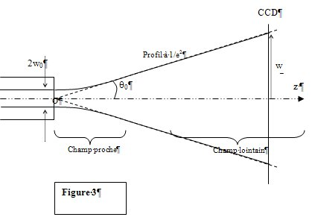
La mesure se fait à des distances z supérieures à 10 mm. Sachant que le diamètre de mode est de l’ordre de la dizaine de micromètres, peut-on dire que l’on se trouve en champ lointain ?
Une première mesure donne un diamètre du faisceau 2w₁ = 1,78 mm.
Une deuxième mesure, 20mm plus loin, donne 2w₂ = 5,34 mm.
    - Calculer la divergence θ₀ du faisceau.
    - En déduire la valeur du diamètre de mode 2w₀.

- FOCALISATION SUR UN ECHANTILLON

On prendra, pour la suite, un rayon de mode w₀ = 5,5 µm.
La puissance à la sortie de la fibre est P = 12 mW. Une lentille de distance focale f = 10,0 mm permet de focaliser le faisceau sur une préparation. L’extrémité de la fibre de sortie est placée à d₁ égale 30mm de la lentille.
La position du waist du faisceau de sortie en fonction de la position du waist du faisceau d’entrée, par rapport à la lentille est donnée par : $d_{2}=f⋅\frac{\left[z_{R1}^{2}−d_{1}(f−d_{1)}\right]}{\left[(f−d_{1})^{2}+z_{R1}^{2}\right]}$ d₁ et d₂ sont des valeurs absolues ; z_{R1} est la distance de Rayleigh du faisceau incident. Le rayon du waist de sortie est donné par : $w_{\text{02}}=\frac{λ}{{πw}_{1}}⋅f$ où w₁ est le rayon du faisceau incident à l’entrée de la lentille.
  - Calculer la position d₂ de la tache de focalisation par rapport à la lentille.
  - Calculer le rayon w₀₂ de la tache de focalisation.
  - Calculer la densité moyenne de puissance D_{m} dans cette tache en W/mm².

